Hoofdstuk 2: Planten en dieren

Paragraaf 1: Soorten en namen

Kenmerk: Iets waaraan je een organisme herkent (eigenschap), wordt gebruikt om naam op te zoeken.
Determineren: Opzoeken van een naam.
Zoekkaart: bron 3, blz. 34
Bijvoorbeeld:
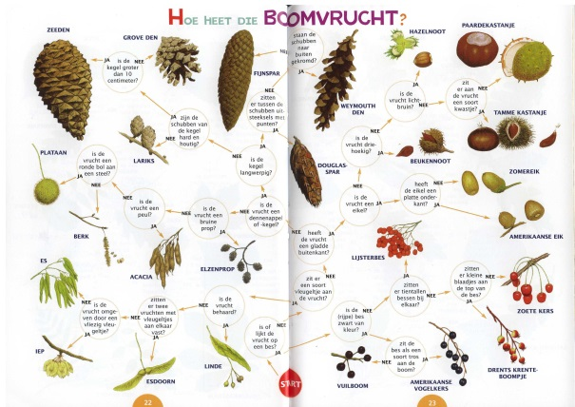
Determinatietabel: bron 4, blz. 35.
Bijvoorbeeld:
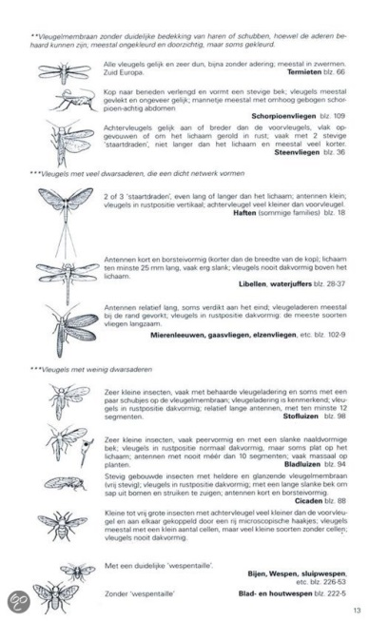

Soort: Organismen met dezelfde erfelijke eigenschappen. Bijvoorbeeld honden, katten, koeien enz.
Chromosomen: Lange draden die bestaan uit DNA (erfelijk materiaal).
Vruchtbaar: Zich kunnen voortplanten. Dieren van dezelfde soort kunnen zich voortplanten en VRUCHTBARE nakomelingen krijgen.
Dieren van een soort dat op elkaar lijkt krijgen ONVRUCHTBARE nakomelingen. Bijvoorbeeld paard + ezel = muilezel.
Indeling:
-Rijk
-Afdeling
-Klasse
-Orde
-Familie
-Geslacht
-Soort
Zie bron 8, blz. 36.

Paragraaf 2: Aanpassingen

Aanpassingen van planten:
- Voorjaarsbloeiers: bloeien voordat andere planten groeien ivm zonlicht. Bv speenkruid
- Klimplanten: klimmen naar het licht, zetten zich vaak vast met hechtwortels. Bv klimop.
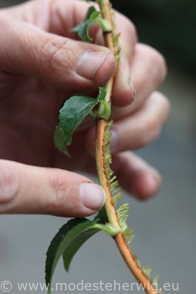
- Wortelrozetten: Bladeren rondom de stengel op de grond, zorgen voor geen zonlicht op de grond geen groei van planten in de buurt van de plant.
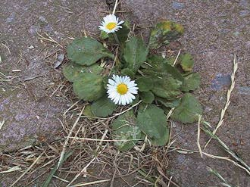
- Woestijnplanten: Dikke kleine bladeren, vaak met waslaag weinig verdamping van water en vasthouden water.
Aanpassingen van dieren:
- Isoleren: Dikke vetlaag, veel haar, veel veren, opzetten van haren en veren.
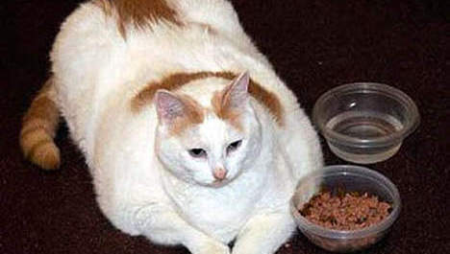

- Luchtstroom: Aanvoer van koele lucht om het bloed in de bloedvaten af te koelen gekoeld bloed gaat lichaam in vanaf oren.
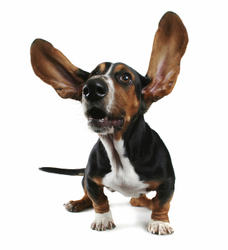
- Winterslaap: Tijdens de winter slapen, vaak met wakker worden om te eten.
Aanpassingen eten:
- Camouflage: Niet opvallen in omgeving
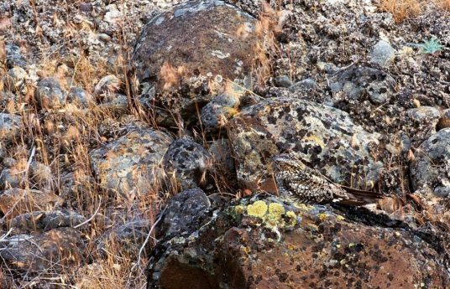
- Mimicry: Zich voordoen als iets anders
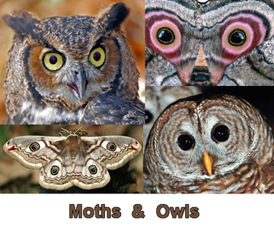
- Snavel
  - Haaksnavel
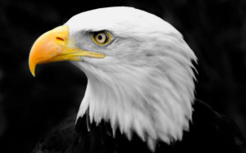

  - Zeefsnavel
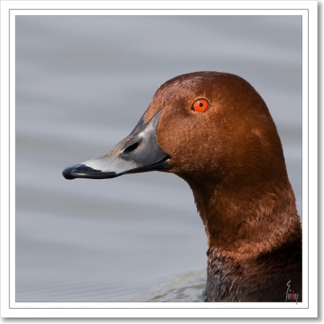
  - Pincetsnavel
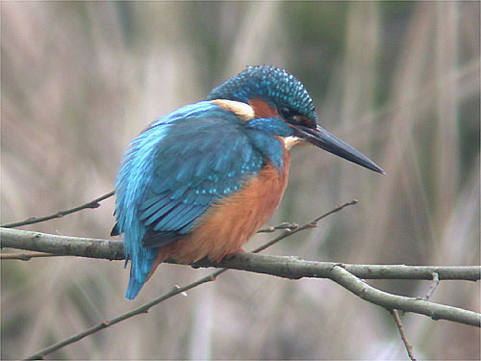
  - Kegelsnavel
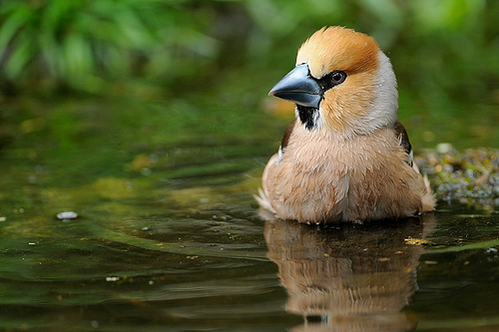

- Gebit
  - Omnivoren (alleseters)
  - Carnivoren (vleeseters)
  - Herbivoren (planteneters)
